**МЕСТНАЯ АДМИНИСТРАЦИЯ**

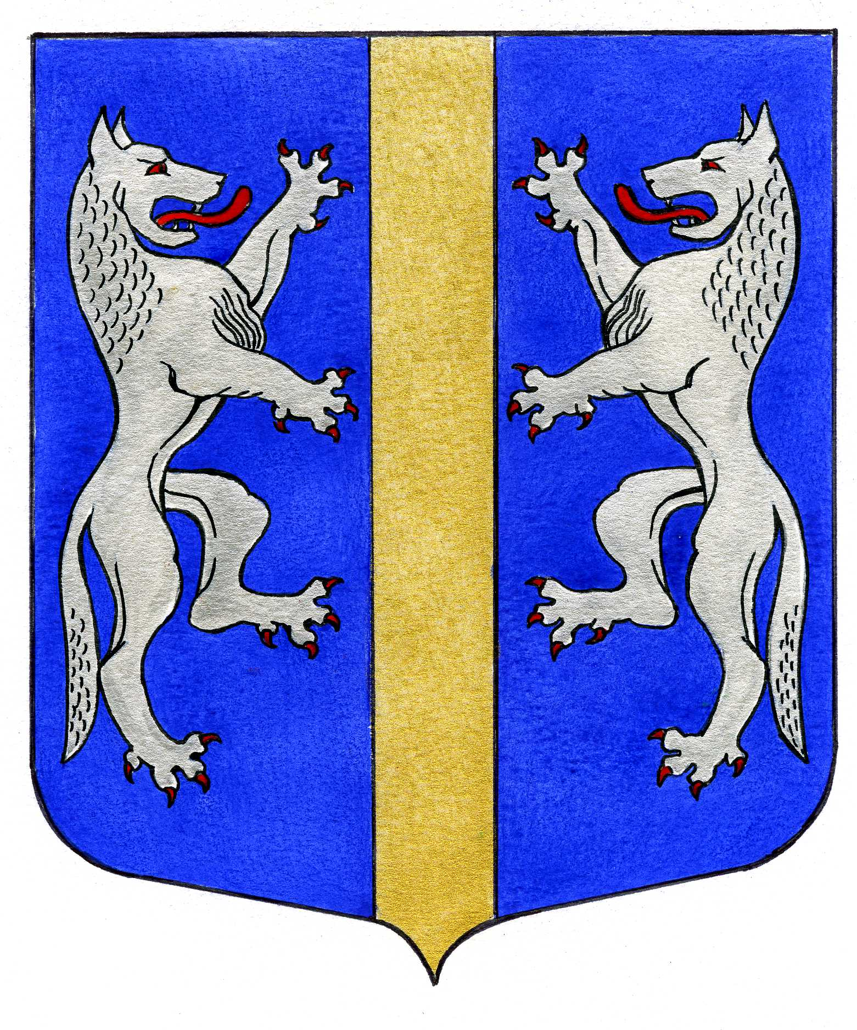

**ВНУТРИГОРОДСКОГО МУНИЦИПАЛЬНОГО ОБРАЗОВАНИЯ**

**САНКТ-ПЕТЕРБУРГА**

**МУНИЦИПАЛЬНЫЙ ОКРУГ ВОЛКОВСКОЕ**

_____________________________________________________________________________

ПОСТАНОВЛЕНИЕ

05.08.2024 № 57

О внесении изменений в постановление

Местной Администрации внутригородского

муниципального образования Санкт-Петербурга

муниципальный округ Волковское от 13.10.2023 № 118

«Об утверждении муниципальной программы на 2024 год

и плановый период 2025 – 2026 годов «ФИЗИЧЕСКАЯ КУЛЬТУРА И СПОРТ».

В целях популяризации спорта среди жителей внутригородского муниципального образования Санкт-Петербурга муниципальный округ Волковское, Местная Администрация внутригородского муниципального образования Санкт-Петербурга муниципальный округ Волковское,

ПОСТАНОВЛЯЕТ:

1. Внести следующие изменения и дополнения в постановление Местной Администрации внутригородского муниципального образования Санкт-Петербурга муниципальный округ Волковское от 13.10.2023 № 118 «Об утверждении муниципальной программы на 2024 год и плановый период 2025 – 2026 годов «ФИЗИЧЕСКАЯ КУЛЬТУРА И СПОРТ» (далее – Муниципальная программа):
   1. Пункт 4 (перечень мероприятий подпрограммы) подпрограммы «Обеспечение деятельности учреждений в области физической культуры и спорта, проведение физкультурных мероприятий, а также государственную поддержку развития физической культуры в субъектах Российской Федерации и муниципальных образованиях.» читать в следующей редакции:

|  |  |  |  |  |  |  |
| --- | --- | --- | --- | --- | --- | --- |
| № | Наименование мероприятия | Срок исполн-я | К-во  уч-ков  (чел.) | Объём финанс-я  (тыс.руб.) | Объём финанс-я  (тыс.руб.) | Объём финанс-я  (тыс.руб.) |
|  |  |  |  | 2024г. | 2025г. | 2026г. |
| 1. | Организация муниципальных соревнований «Папа, мама и я – спортивная семья!» - призы победителям и участникам. | III-IVкв. | 300 | 200 | 206 | 215 |
| 2. | Соревнования «Весёлые старты».  Награждение участников соревнований | III-IVкв. | 200 | 200 | 103 | 109 |
| 3 | Организация спортивного досуга для жителей МО Волковское | III-IVкв. | 100 | 150 | 56,5 | 66 |
| 4 | Организация и проведение турнира по пляжному волейболу «Лето только начинается» для жителей МО Волковское | Август | 120 | 350 | 566,5 | 583,5 |
|  | ИТОГО ПО ПОДПРОГРАММЕ |  |  | 900,0 | 932,0 | 973,5 |

1. Постановление вступает в силу после его официального опубликования (обнародования).
2. Контроль за выполнением настоящего постановления возложить на Главу Местной Администрации.

Глава Местной Администрации М.М. Раимов